基础部工作简报

第81期

基础部党总支 2017年11月1日

本期要目

□基础部酒店英语教研团队赴“仙居崂山”东麦窑主题文化民宿酒店开展调研
□我院师生在第四届青岛市大学生职业生涯规划大赛中喜获佳绩
□我院第五届“海斯曼”杯篮球赛、足球赛开赛
□基础部召开暑期外出培训教师汇报交流会
□基础部党支部成功举办第七期“明德讲堂”

基础部酒店英语教研团队赴“仙居崂山”东麦窑主题文化民宿酒店开展调研
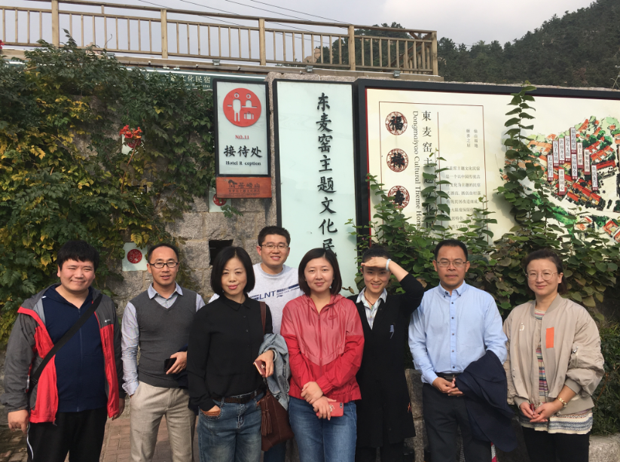
为了深入了解酒店行业动态，拓宽专业英语教师的行业背景知识，提高专业英语教师职业能力，促进酒店管理专业英语教学质量提升，10月19日，基础部酒店英语教研团队教师赴青岛“仙居崂山”东麦窑主题文化民宿酒店进行了专业调研。
“仙居崂山”民宿酒店负责人，我院2011级酒店管理专业毕业生赵岳先生亲切接待了调研团队，简要介绍并带领参观了酒店的民宿设施。
据介绍，“仙居崂山”东麦窑主题文化民宿项目是由崂山区政府、崂山风管局、沙子口街道办事处为促进崂山景区与社区融合发展而联合打造的高档家庭宾馆。整个东麦窑村130余户居民中已开发了25套院落客房，适合家庭出游、休闲度假、农家乐、亲子出游等。作为新型的酒店类型，民宿酒店为现代都市人提供了一种新型的生活体验方式，受到了人们的追捧。
此次调研学习促进了我院酒店管理专业英语教师同酒店行业之间的交流，拓宽了教师的行业背景，丰富了教师的行业活动经历，也为有效开展酒店管理专业英语教学奠定了良好的基础。

我院师生在第四届青岛市大学生职业生涯规划大赛中喜获佳绩
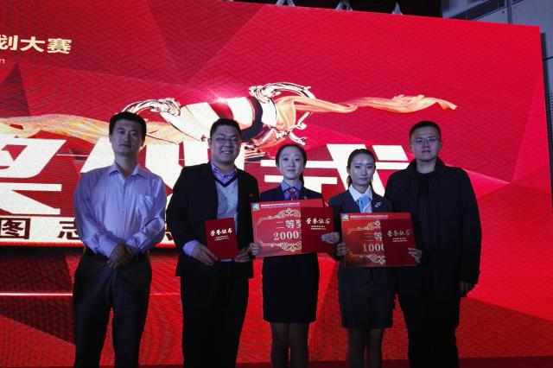
10月20日，第四届青岛市大学生职业生涯规划大赛决赛在山东科技大学举行。经过激烈角逐，我院工商管理学院卫燕新以总分第四名的成绩荣获高职高专组二等奖，工商管理学院卜蕊获三等奖，工商管理学院韦宁、酒店工程学院郭晓慧获百强优胜奖，工商管理学院李翔龙、郭翀、王璋、苏谦四位老师荣获优秀指导教师荣誉称号。
决赛中，卫燕新、卜蕊二位同学通过主题陈述、情景模拟、现场答辩三个比赛环节，向评委老师及现场观众展现了完整清晰的个人职业规划路径。流畅的个人职业生涯规划演讲、生动形象的职场情景模拟短剧以及机智敏捷的现场答辩，充分展示了我院学子奋发有为的精神面貌和勇闯职场的自信与坚定。
本次大赛由青岛市人力资源和社会保障局主办，驻青各高校协办，吸引了驻青各高校五万多名学生报名参加。自今年4月大赛启动以来，我院共有五百多名同学积极报名参赛，经过学院三轮选拔，共推荐4名同学参加青岛市复赛，并成立了由基础部、团委、工商管理学院等相关部门院系负责人牵头，李翔龙、王璋、苏谦、郭翀四位老师组成的指导团队，为参赛选手提供全程指导。
我院第五届“海斯曼”杯篮球赛、足球赛开赛
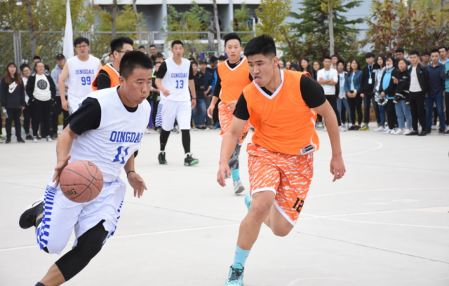
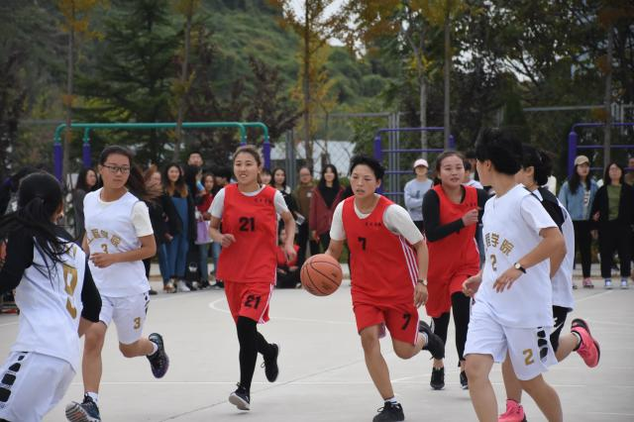
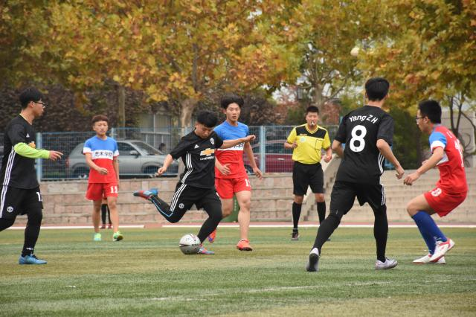
10月26日下午，由基础教学部、团委主办，体育教研室协办，院学生会承办的我院第五届“海斯曼”杯大学生篮球赛、足球赛分别在学院篮球场、足球场开赛。
本次比赛由各二级学院分别组织球队参赛，采用小组赛、淘汰赛制。首日赛事，男篮比赛烹饪学院44:26领先艺术学院、旅游与酒店管理学院43：31领先烹饪学院顺利入围；女篮比赛中，酒店工程学院55：36战胜艺术学院入围。足球赛中，酒店工程学院以大比分领先艺术学院获得下场赛事资格。
作为学院第十三届校园文化艺术节“勤·真·灵·雅”板块之“勤以励行”系列活动之一，本赛事旨在充实学生课外体育活动，强化学生终身体育意识，增强学生体质，培养学生团结拼搏的意志品质，增进学生间的交流互动，推动学院校园文化建设。
基础部召开暑期外出培训教师汇报交流会
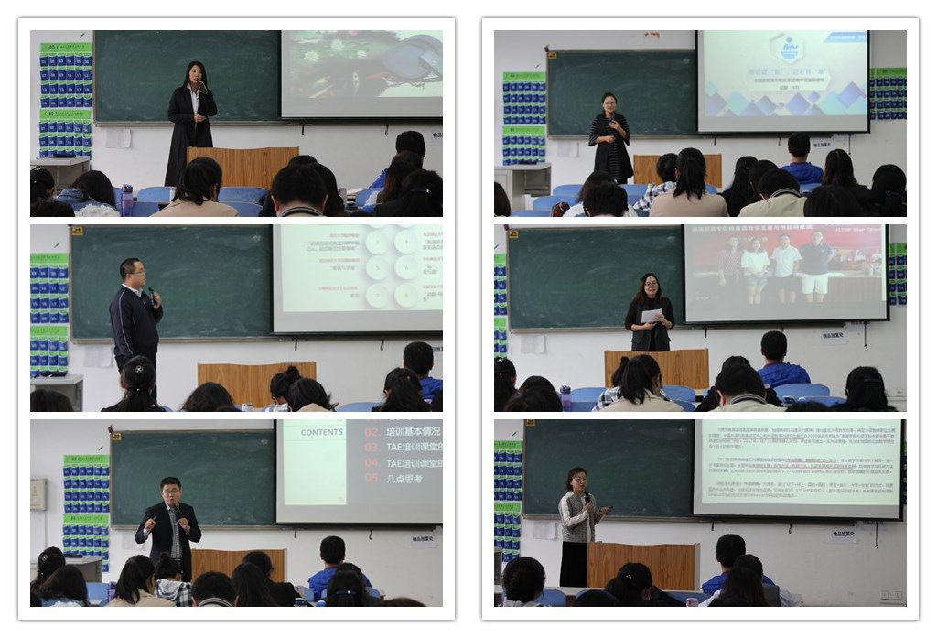
10月26日下午，基础部在B307室举办暑期外出培训教师汇报交流会，基础部全体教师参加本次交流活动。
会上，于海、闫晓磊、蒲春芳、李海霞、杨娟、高俊杰六位教师分别代表暑期培训的团队进行了汇报，介绍了在培训项目中讲座专家的教育观点和理念，并就培训项目中学到的新知识、新模式与大家进行了分享交流。
本次汇报交流使老师们认识到，要充分利用假期参加各类相关培训和讲座为个人充电，在课堂上呈现适应当代的教师风范，为今后的教育教学改革提供更多的借鉴途径和理论支持。
基础部成功举办第七期“明德讲堂”
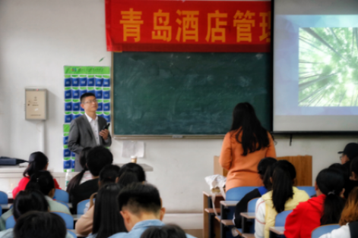
2017年10月26日下午，基础部“明德讲堂”邀请国家高级人力资源管理师孙克全举办题为《大学之道—提高心性 拓展经营》的讲座。本次讲座围绕国学是什么、为什么学国学、什么是大学之道展开讲解，通过说文解字，让同学们了解中国国学思想核心精神。
本次活动面向全校学生，吸引了许多同学来参加，教室座无虚席。同学们认真听讲，和讲师积极互动，形成了良好的教学气氛。通过本次授课，让同学们感受到了国学的魅力，了解了关于国学的知识和一些人生的道理，充分达到了本次活动举办的目的。

